2004年普通高等学校招生全国统一考试。
37．（13分）下图是具有两种遗传病的家族系谱图，设甲病显性基因为A，隐性基因为a；乙病显性基因为B，隐性基因为b。若II-7为纯合体，请据图回答：
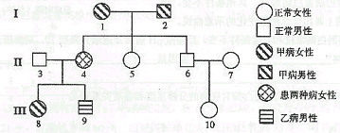
（1）甲病是致病基因位于________染色体上的________性遗传病；
乙病是致病基因位于________染色体上的________性遗传病。
（2）II—5的基因型可能是________，III-8的基因型是________。
（3）III—10是纯合体的概率是________。
（4）假设III-10与III-9结婚，生下正常男孩的概率是________。
（5）该系谱图中，属于II-4的旁系血亲有________。
38．（13分）下列是有关细胞分裂的问题。图１表示细胞分裂的不同时期与每条染色体DNA含量变化的关系；图２表示处于细胞分裂不同时期的细胞图象，请据图回答：
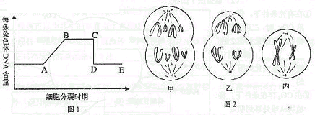
（1）图1中AB段形成的原因是________，该过程发生于细胞分裂间期的________期，图1 中CD段形成的原因是________。
（2）图2中________细胞处于图1中的BC段，图2中________细胞处于图1中的DE段。
（3）就图2乙分析可知，该细胞含有________条染色单体，染色体数与DNA分子数之比为________，该细胞处于________分裂的________期，其产生的子细胞名称为________。
39．（10分）洋葱是生物学实验的常用材料之一，左图是经一段时间培养后的洋葱示意图，
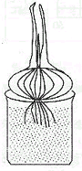
请回答下列问题：
（1）若利用此洋葱观察植物细胞的有丝分裂，
则取材部位应是________，该部位用肉
眼观察呈______色。实验中用________
和________分别作为解离液和染色液，
当你用显微镜观察时，发现大部分细
胞处于细胞分裂的间期，原因是________。
（2）若要验证植物细胞吸水原理，则最好的取材部位是________，请在右侧空白处画出你在显微镜下观察到的细胞失水后的状态（画一个细胞）。
（3）若要尝试利用此洋葱进行叶绿体色素的提取和分离实验，你将用到的试剂分别是________。
40．（13分）下面是有关光合作用的问题。
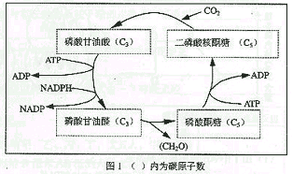

（1）图1表示的反应过程进行的场所是________。
（2）请据图1回答：
①在有光条件下，停止供给CO₂时，二磷酸核酮糖的浓度变化如图2的________；磷酸甘油酸的浓度变化如图2的________。
②在CO₂存在条件下，将植物从暗处移到明处后，磷酸甘油醛的浓度变化如图2的________。
